NOM, Prénom :

Groupe de TD :

Note (sur 20) :

Lire attentivement les consignes suivantes :
- l’épreuve dure 2 heures ; les seuls documents autorisés sont les polycopiés de cours annotés et les comptes-rendus de travaux dirigés rédigés par vos soins.
- calculatrices autorisées, téléphones mobiles et ordinateurs portables proscrits.
- on répond sur le texte dans les zones laissées libres sous les questions :
  - les réponses doivent tenir dans les zones prévues à cet effet (on peut utiliser la dernière page au besoin, mais avec un renvoi explicite à la question concernée).
  - les réponses aux questions posées doivent être facilement lisibles.
  - le barème indiqué en gris à gauche est indicatif.

Exercice : niveaux sonores et décibels :
On peut exprimer les niveaux sonores en décibel (dB) par rapport au seuil d’audition qui correspond à une pression de l’air sur le tympan valant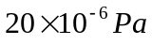(Pa pour Pascal, est l’unité de pression du système international). Pour donner un exemple, un niveau de 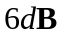 correspon-dra ainsi à une pression de 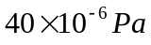:

Barème | Répondre aux questions dans l’espace laissé libre en dessous
0.5pt | De rappeler l’expression en 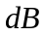d’une quantité
 | Rappel : la quantité x exprimée en décibels (dB) vaut 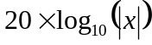
0.5pt | De traduire en pression sur le tympan le niveau sonore d’un chuchotement :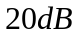
 | 20 dB équivaut à un facteur 10, la réponse est donc 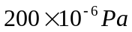
0.5pt | Idem pour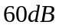 (le niveau sonore d’un lave-linge, paraît-il)
 | 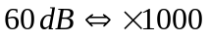, la réponse est donc 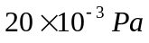
0.5pt | Idem pour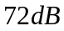, circulation en ville, taille-haie
 | 72 dB égale 60 dB + 12 dB, la facteur multiplicatif est donc de 4000, 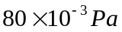
0.5pt | idem pour 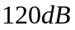(vuvuzela à 2m, décollage avion à réaction)
 | 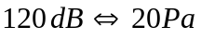sur le tympan
0.5pt | Inversement, exprimer enune onde de choc de 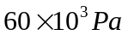:
 | 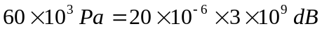d’où le résultat, environ 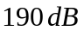

Exercice : Goldwave et le spectre d’amplitude d’un signal audio
Voici le spectre d’un signal audio calculé par Goldwave, avec une fenêtre rectangulaire (option None) et 60 Frames per second (fenêtres de calcul par seconde). Ce spectre est représenté entre les fréquences et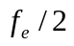(option : Automatic Frequency Range).
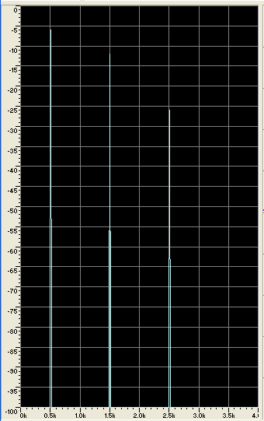
Barème | Répondre à chaque question dans la case laissée vide en dessous
0.5pt | Quelle est la fréquence d’échantillonnage 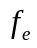du signal audio analysé par Goldwave ?
 | 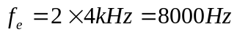
1pt | Décrire ou représenter le spectre d’amplitude entre et 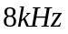
Pour obtenir le spectre d’amplitude entre 0 et 8kHz,
on conserve le spectre ci-dessus inchangé entre 0 et 4kHz,
et on le complète entre 4 et 8kHz en faisant une symétrie paire du spectre ci-dessus par rapport à la fréquence 4kHz

0.5pt | Quel est le nombre 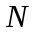d’échantillons de ce signal qui sont contenus dans une fenêtre rectangulaire de durée 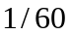s ?
 | Il y en a int(8000/60), soit N=133 échantillons
0.5pt | Recenser les composantes fréquentielles dans le spectre ci-dessus, en précisant pour chacune sa fréquence et son amplitude exprimée en
On compte trois composantes :
- 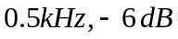
- 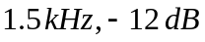
- 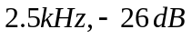

1pt | Trouver une expression temporelle 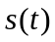 du signal compatible avec le spectre d’amplitude ci-dessus :
 | Ainsi un signal compatible avec le spectre serait : 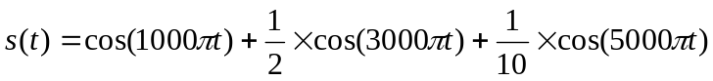
0.5pt | Tracer l’allure du spectrogramme de qui serait tracé par Goldwave durant s
2.5kHz
1.5kHz
0.5kHz
0
-1
0
f
t

1pt | Si on remplaçait la fenêtre rectangulaire par une fenêtre de Hamming, comment le spectre du signalserait il modifié ?
- L’amplitude des trois composantes fréquentielles serait multipliée par 0.53, soit à peu près divisée par deux. En décibels chaque composante perdrait 6 dB :
- par exemple, on aurait -12 dB au lieu de -6 pour la composante à la fréquence 0.5kHz, -12 et -32 dB pour les deux autres.
- De plus, il n’y a pas de lobes latéraux avec la fenêtre de Hamming.

Exercice : Analyse du chronogramme ci-dessous tracé par Goldwave :
Rappels :
- sur le chronogramme suivant, l’axe des temps se lit en : heure:minute:seconde.
- de plus, le délai donné entre parenthèses est en microsecondes

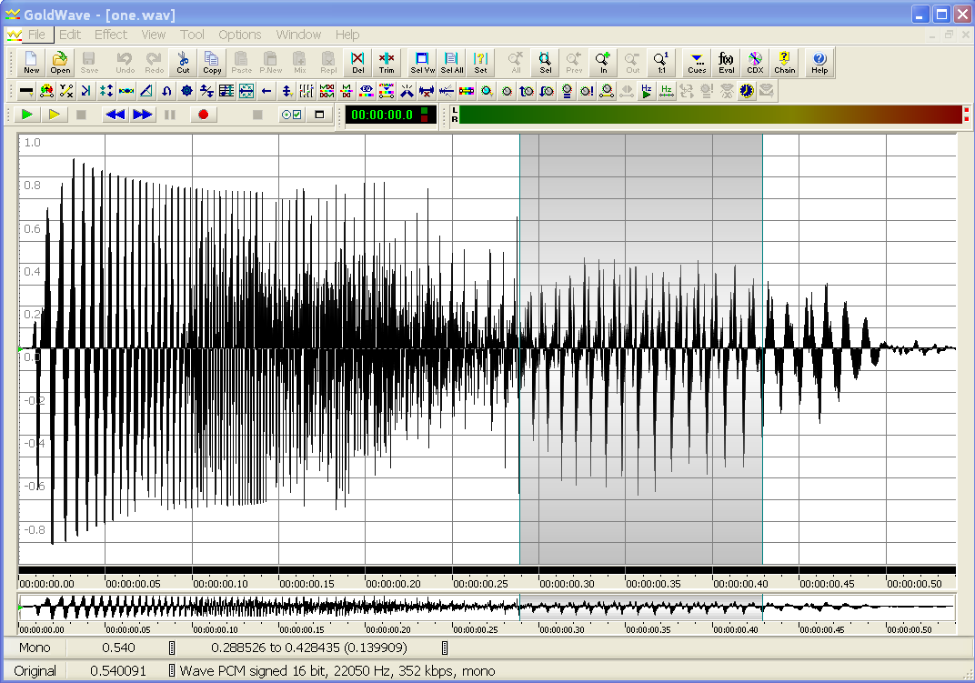

Barème | On demande de répondre dans l’espace vide laissé sous les questions :
0.5pt | Relever la fréquence d'échantillonnage, le nombre de bits par échantillon, et la durée du signal audio.
On lit ci-dessus en bas de la fenêtre que
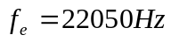, et qu’il y a 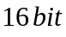par échantillon, c’est un signal en mono(phonie)

La durée est de 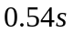environ (en bas de la fenêtre).

1pt | Ajouter l’enveloppe du signal audio sur la figure ci-dessus et donner la durée du signal audible
 | Sur l’enveloppe ajoutée ci-dessus, on voit que le signal est inaudible pendant un dixième de seconde au départ, et 4 dixièmes de seconde à la fin, la durée du signal audible est donc de 0.5 seconde
1pt | Compter les quasi-périodes dans la fenêtre de signal sélectionnée en gris sur le chronogramme, et déterminer le pitch du signal dans cette fenêtre.
Il y a dix quasi périodes, ou pitches, pour environ 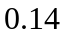secondes.
Dans cette fenêtre temporelle, au bout de 0.3 secondes, le pitch dure 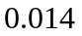secondes.

0.5pt | Quelle est la fréquence fondamentale associée au pitch de la question précédente ?
 | La fréquence fondamentale du pitch est 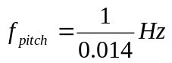soit environ 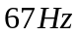
0.5pt | Calculer en octet la taille mémoire de ce signal audio
 | En octet, c’est 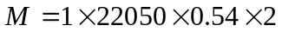 soit un peu plus de 11000 octets
0.5pt | Trouver le pas de quantification 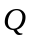 du signal
 | 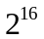niveaux se partagent également un intervalle de largeur , donc 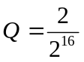
0.5pt | Calculer la période d’échantillonnage 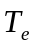du signal.
 | 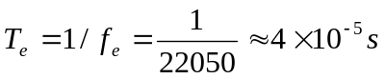
0.5pt | Calculer le bit rate de ce signal numérique :
 | C’est le produit

Exercice : Synthétiser des timbres avec Matlab
Le script suivant appelle les fonctions Matlab ‘envelop’ et ‘synthad’ vues en cours pour synthétiser une note de musique :
fe=8000; f1=440; T= 3;
t=T*[0, 0.25, 0.5, 0.75, 1];
a=[0,1,0.5,0.5,0];
env=envelop(t,a,fe);
f= f1*[1,3,5];
am=[0.5,1.0,0.2];
s=synthad(am,f,0*f,T,fe);
note= s.*env;
Barème | On demande de répondre dans l’espace vide laissé sous les questions :
0.5pt | Quelle sera la durée de la note synthétisée ?
 | 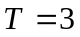 (secondes)
0.5pt | Quelle sera la fréquence de la note synthétisée ?
 | Il y a trois fréquences dans le spectre, multiples de f1, c’est donc la fréquence du signal , soit 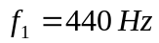
0.5pt | Tracer l’enveloppe de la note synthétisée entre les instants 0 et T
t
a
1
0.5
0.25
0.5
0.75
1
0
0.5pt | Tracer le spectre d’amplitude de la note obtenue entre les fréquences 0 et
f
4kHz
2.2 kHz
1.32 kHz
440Hz
0.5
1
0.2
am
0.5pt | Que réalise la dernière instruction du script ?
note= s.*env; % multiplie composante par composante les vecteurs s et env, qui doivent être de dimensions identiques
cette instruction applique l’enveloppe env, au signal s, le résultat est dans le vecteur note
0.5pt | Comment programmer la dernière instruction sous la forme d’une boucle ‘for’ ?
note=zeros(size(s) ;
for n=[1 :1 :length(s)]
note(n)=env(n)*s(n) ;
end
1pt | Tracer l’allure du chronogramme de la note obtenue
t
note

Exercice : transformée de Fourier discrète
D’après le cours, le spectre d’amplitude du signal 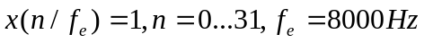 est 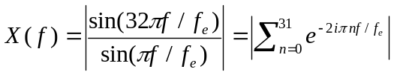, est la fréquence (en Hz). On demande :
Barème | On demande de répondre dans l’espace vide laissé sous les questions :
0.5pt | D’établir que la périodicité de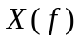vaut
Il suffit de comparer et 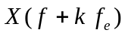. Ces deux quantités sont égales si k est un entier relatif, car
est donc la période X(f)
0.5pt | prouver que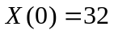
 | On peut utiliser soit les propriétés du sinus cardinal, 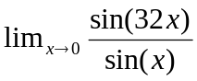
0.5pt | calculer 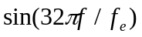 pour les fréquences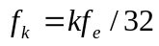, entier ,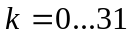
 | 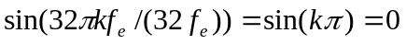
0.5pt | représenter l’allure deentre les fréquences 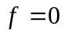et 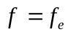.
 | 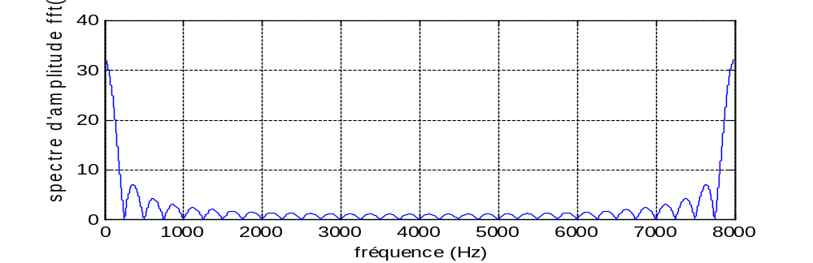
0.5pt | tracer 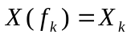, avec, , entre et .
 | 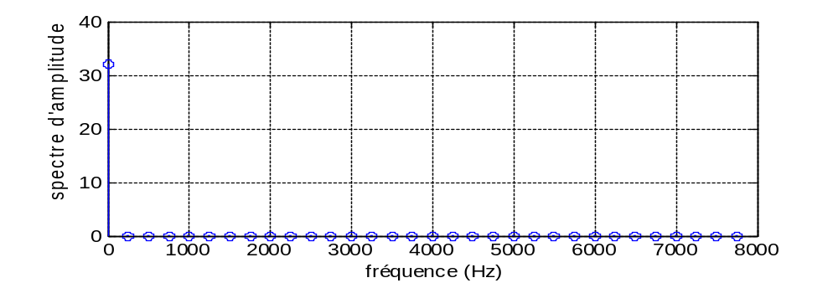
0.5pt | retrouver l’amplitude, la fréquence et la taille de 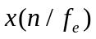à partir des 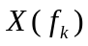
L’amplitude de x, c’est X(0)/32 = 1
La fréquence, c’est f=0
Et la taille c’est la nombre de valeurs Xk calculées, soit 32

